УДК 621.396
Методика оценивания энергетических параметров спутникового канала подвижного объекта с космическим аппаратом связи в условиях сложной помеховой обстановки

Ковальский А.А.¹, Динжос Р.И.², Петухов Д.Н.³
Военно-космическая академия имени А.Ф.Можайского
ул. Ждановская, д. 13, Санкт-Петербург, 197198, Россия
1. e-mail: vka@mil.ru
2. e-mail: vka@mil.ru
3. e-mail: vka@mil.ru

Аннотация
В статье предложена методика оценивания энергетических параметров спутникового канала подвижного объекта с космическим аппаратом связи (КАС) в условиях сложной помеховой обстановки. Актуальность обусловлена тем, что энергетика радиоканала подвижного объекта непрерывно меняется при движении объекта, КАС и источников помех, а без достоверной оценки отношения мощности сигнала к суммарной мощности шума и помехи (ОСШП) на входе приемного устройства КАС нельзя обеспечить требуемое качество связи. Новизна методики заключается в комплексном учете взаимного положения подвижного объекта, КАС и источника помех, направленности антенны КАС, поляризации и перекрытия полос частот сигнала и помехи. Она позволяет рассчитывать ОСШП по мере изменения положения объектов и выявлять, что ограничивает энергетику канала: шум или помеха. Выведено аналитическое выражение для ОСШП и введен коэффициент ухудшения, равный отношению ОСШП при отсутствии помехи к его значению при наличии помехи. Представлен результат применения методики оценивания энергетических параметров спутникового канала подвижного объекта с космическим аппаратом связи в условиях сложной помеховой обстановки. Методика применима при проектировании и эксплуатации систем спутниковой связи воздушных, наземных и надводных подвижных объектов.
Ключевые слова: подвижный объект, спутниковый канал связи, космический аппарат связи, энергетические параметры, помеховая обстановка, отношение сигнал/(шум+помеха), методика оценивания.

Введение
В настоящее время автоматизированные подвижные объекты широко применяются в различных сферах деятельности. Автоматизированный подвижный объект (далее – подвижный объект) – это техническое средство, которое перемещается по заданному маршруту без непосредственного участия человека в управлении. К таким объектам относятся наземные транспортные средства, воздушные и надводные суда. Подвижные объекты выполняют мониторинг инфраструктуры и окружающей среды, доставку грузов по заданным маршрутам, обследование труднодоступных территорий, поиск пострадавших при стихийных бедствиях.
Для применения подвижных объектов необходимы, кроме самих объектов, следующие системы и оборудование:
- система управления (диспетчерский центр, приемопередающая аппаратура);
- система связи с подвижным объектом;
- навигационная система (глобальные навигационные спутниковые системы);
- дополнительное оборудование, необходимое для обслуживания подвижных объектов.
Подвижные объекты оснащаются оптическими, радиолокационными и другими датчиками, а результаты измерений передаются в центр обработки данных. Для передачи информации на большие расстояния используются каналы спутниковой связи [1, 2].
Таким образом, обеспечение функционирования высокоскоростных информационных каналов подвижных объектов с заданным качеством является важной научно-технической задачей. Оценка качества выполняется по показателям физического, канального и сетевого уровней эталонной модели взаимодействия открытых систем (Open Systems Interconnection, OSI) [3]. Основными из них являются пропускная способность и помехоустойчивость, а исходными для них – энергетические параметры радиоканала: мощности сигнала, помехи и шума на входе приемного устройства (ПРМУ) космического аппарата связи (КАС) и отношение мощности сигнала к суммарной мощности шума и помехи (ОСШП). Энергетические параметры относятся к физическому уровню модели OSI.
Одной из тенденций развития спутниковой связи является использование низкоорбитальных КАС, которые обеспечивают передачу информации в глобальном масштабе. Быстрое перемещение КАС, движение подвижного объекта по заданному маршруту и излучение других радиоэлектронных средств динамически изменяют состояние радиоканала [4]. Вместе с ним меняются расстояния и потери при распространении радиоволн, уровни сигнала и помехи, а значит, и ОСШП на входе ПРМУ КАС. Ситуацию, при которой ОСШП снижается относительно значения в нормальных условиях без помех, называют сложной помеховой обстановкой.
Достоверная оценка ОСШП необходима при проектировании и эксплуатации каналов, особенно в системах с адаптивной модуляцией и кодированием (Adaptive Coding and Modulation, ACM), предусмотренной стандартом цифрового спутникового вещания второго поколения (Digital Video Broadcasting – Satellite, Second Generation, DVB-S2) [5]. В таких системах вид модуляции и скорость помехоустойчивого кодирования выбираются по текущему значению ОСШП, поэтому ошибка его оценки приводит к выбору конструкции, не соответствующей состоянию радиоканала.
Известные работы [6–8] посвящены обоснованию и оптимизации параметров каналов спутниковой связи для обеспечения требуемых показателей помехоустойчивости и пропускной способности. Однако в них не учтена зависимость энергетических параметров канала от взаимного положения абонентского терминала, КАС и источников помех, присущая подвижным объектам. Следовательно, существует противоречие между потребностью в оценивании энергетических параметров канала подвижного объекта при изменяющейся помеховой обстановке и отсутствием методики, учитывающей эту зависимость.
Целью статьи является разработка методики оценивания энергетических параметров спутникового канала подвижного объекта с КАС в условиях сложной помеховой обстановки. Для достижения цели необходимо:
- описать исходные данные и сформулировать постановку задачи;
- разработать структурно-функциональную схему канала;
- получить выражение для ОСШП на входе ПРМУ КАС;
- ввести показатель, который количественно характеризует ухудшение ОСШП под действием помех.
Научная новизна заключается в том, что методика в единой аналитической форме учитывает взаимное положение подвижного объекта, КАС и источника помех, направленность приемной антенны КАС, различие поляризации и полос частот сигнала и помехи, а также ослабление радиоволн в атмосфере и в окружении подвижного объекта. Это позволяет не только рассчитывать ОСШП, но и оценивать степень его ухудшения помехой для воздушных, наземных и надводных подвижных объектов.
Исходные данные и показатели оценивания
Для формулировки постановки задачи опишем типовой сценарий применения подвижного объекта и исходные данные, необходимые для оценивания энергетических параметров канала.
Подвижный объект перемещается по заданному маршруту. Для передачи информации на нем установлен абонентский терминал спутниковой связи (АТСС). КАС с бортовым ретрансляционным комплексом (БРТК) принимает и усиливает сигнал АТСС и передает его на земную станцию спутниковой связи (ЗССС). От ЗССС информация по наземной транспортной сети поступает в центр обработки данных. В документах Международного союза электросвязи (МСЭ), в частности в отчете S.2464 [2], терминалы такого типа, размещаемые на воздушных, наземных и надводных объектах, называют земными станциями на подвижных объектах (Earth Station in Motion). Сценарий одинаков для объектов воздушного, наземного и надводного классов.
Радиоэлектронное средство (РЭС), работающее через тот же КАС, с некоторой вероятностью может излучать радиопомехи каналу связи подвижного объекта, например, в результате ошибочных действий технического персонала. В результате ухудшаются условия приема сигнала АТСС и снижается ОСШП на входе ПРМУ КАС. Схема организации канала, соответствующая описанному сценарию, представлена на рисунке 1.
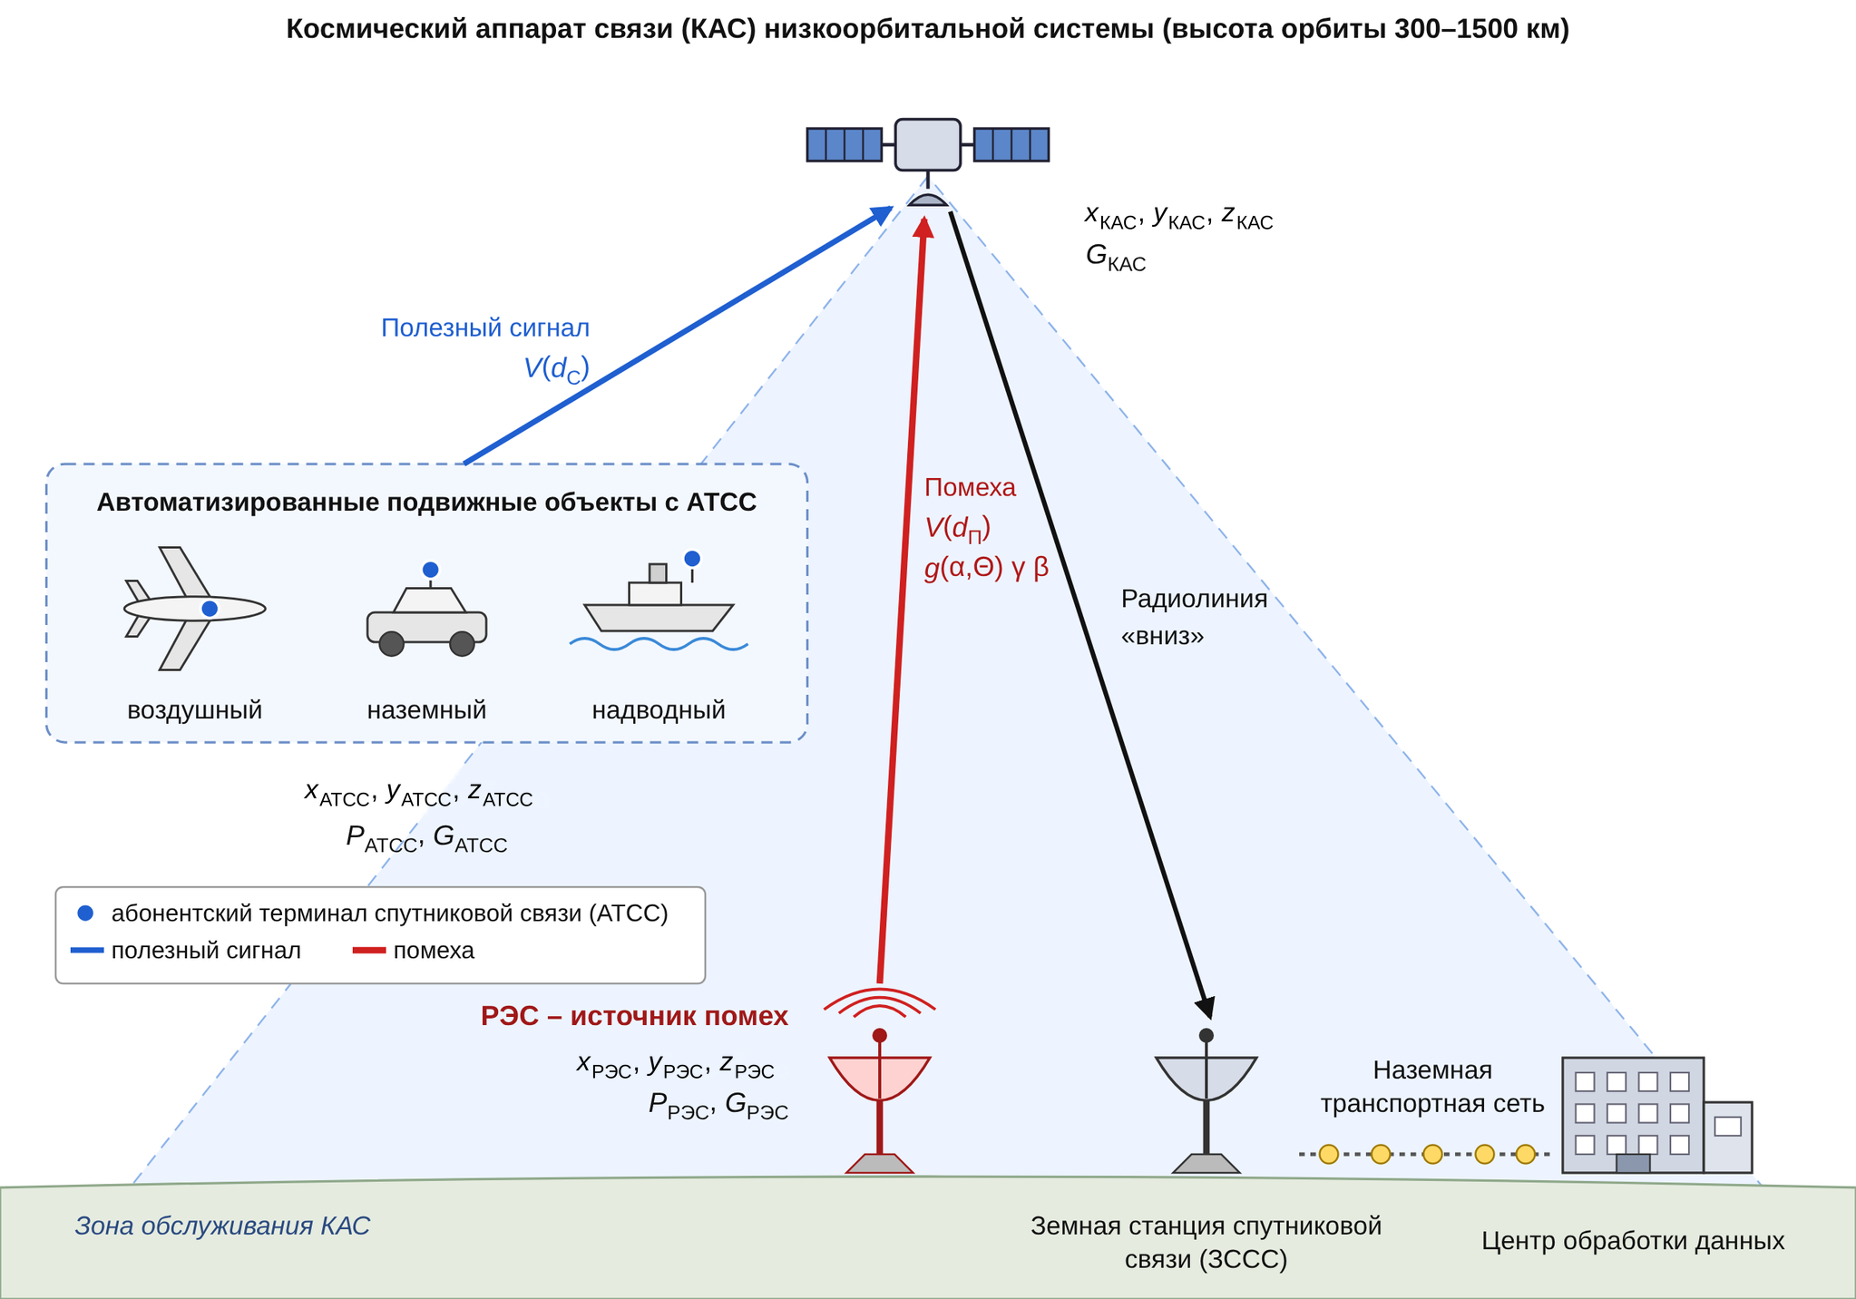
Рисунок 1 – Схема организации канала спутниковой связи подвижного объекта в условиях сложной помеховой обстановки
Для описания канала воспользуемся обозначениями, принятыми в справочнике научных терминов [9]. Спутниковый канал подвижного объекта на участке «вверх» от АТСС до входа ПРМУ КАС обозначим S. Его параметры сгруппированы в множества:
- X – множество входных параметров (параметры АТСС подвижного объекта);
- Z – множество внутренних параметров (параметры КАС);
- E – множество параметров условий функционирования (параметры РЭС – источника помех);
- Y – множество выходных параметров (мощности сигнала, помехи и шума на входе ПРМУ КАС);
- Q – множество показателей качества функционирования канала.
Множества входных, внутренних параметров и параметров условий функционирования имеют вид
$X=\left\{P_{\text{АТСС}}, G_{\text{АТСС}}, λ_{\text{С}}, Δf_{\text{С}}, x_{\text{АТСС}}, y_{\text{АТСС}}, z_{\text{АТСС}}\right\},$
где P_{АТСС} – мощность передатчика АТСС, G_{АТСС} – коэффициент усиления антенны АТСС в направлении на КАС, λ_{С} – длина волны сигнала, Δf_{С} – полоса частот сигнала, x_{АТСС}, y_{АТСС}, z_{АТСС} – текущие координаты АТСС в трехмерном пространстве;
$Z=\left\{G_{\text{КАС}}, g\left(α,Θ\right), T_{\text{Ш}}, x_{\text{КАС}}, y_{\text{КАС}}, z_{\text{КАС}}\right\},$
где G_{КАС} – коэффициент усиления приемной антенны БРТК КАС, g(α, Θ) – значение нормированной диаграммы направленности приемной антенны КАС в направлении на источник помех (α и Θ – углы отклонения направления прихода помехи от оси приемной антенны КАС по азимуту и по углу места соответственно, они относятся к параметрам условий функционирования E), T_{Ш} – эквивалентная шумовая температура приемного тракта КАС, x_{КАС}, y_{КАС}, z_{КАС} – координаты КАС в трехмерном пространстве;
$E=\left\{P_{\text{РЭС}}, G_{\text{РЭС}}, λ_{\text{П}}, Δf_{\text{П}}, γ, α, Θ, x_{\text{РЭС}}, y_{\text{РЭС}}, z_{\text{РЭС}}\right\},$
где P_{РЭС} – мощность передатчика РЭС, G_{РЭС} – коэффициент усиления антенны РЭС в направлении на КАС, λ_{П} – длина волны помехи, Δf_{П} – полоса частот помехи, γ – коэффициент рассогласования сигнала и помехи по поляризации, α и Θ – углы прихода помехи, x_{РЭС}, y_{РЭС}, z_{РЭС} – координаты РЭС в трехмерном пространстве.
Остальные величины вычисляются по исходным данным и во множества X, Z, E не входят. К ним относятся:
- расстояния d_{С} и d_{П} от АТСС и РЭС до КАС;
- коэффициент V дополнительного ослабления мощности на трассе распространения в атмосфере и в окружении излучающей станции, который показывает, во сколько раз мощность на трассе уменьшается по сравнению со свободным пространством, и не меньше единицы;
- коэффициент ξ ослабления мощности помехи из-за различия параметров РЭС и АТСС (направленности антенны КАС, поляризации и полос частот), значения которого лежат в пределах от 0 до 1;
- потери мощности сигнала и помехи;
- коэффициент перекрытия полос частот сигнала и помехи;
- мощности P_{С}, P_{П}, P_{Ш} на входе ПРМУ КАС.
Коэффициенты ослабления определяются по рекомендациям Сектора радиосвязи МСЭ (МСЭ-R) по координатам станций, длине волны и заданной доле времени.
Показатель ОСШП, характеризующий состояние помеховой обстановки, введен в работах Р.Л. Михайлова и С.И. Макаренко [6, 7]. Значение ОСШП q на входе ПРМУ КАС изменяется во времени, q = q(t), так как изменяются координаты АТСС и КАС.
При расчете приняты следующие допущения и ограничения:
- Направление на АТСС совпадает с направлением максимального усиления приемной антенны КАС;
- РЭС неподвижно;
- помеха является аддитивной, ее спектральная плотность мощности равномерна в пределах полосы частот помехи, а более узкая из полос сигнала и помехи лежит внутри более широкой;
- шум нисходящей радиолинии и интермодуляционные искажения в БРТК не учитываются, поэтому ОСШП, измеряемое на ЗССС, равно q.
Для оценки энергетических параметров канала на входе ПРМУ КАС используются следующие показатели:
1. Мощности сигнала P_{С}, помехи P_{П} и шума P_{Ш} (множество Y), измеряемые в ваттах или в децибелах относительно 1 Вт (дБВт).
2. ОСШП q – отношение мощности сигнала P_{С} к суммарной мощности шума P_{Ш} и помехи P_{П}, безразмерная величина, выражаемая в разах или в децибелах.
3. ОСШП при отсутствии помех q₀ – отношение мощности сигнала P_{С} к мощности шума P_{Ш} (отношение сигнал/шум), то есть значение q при P_{П} = 0. Показатель q₀ является вспомогательным и служит для вычисления коэффициента ухудшения.
4. Коэффициент ухудшения ОСШП K_{ух} – отношение q₀ к q, показывающее, во сколько раз помеха снижает ОСШП. Показатель безразмерный, не меньше единицы и равен единице при отсутствии помех.
Следовательно, исходные данные описываются множествами X, Z и E, а энергетическое состояние канала – множеством мощностей Y = {P_{С}, P_{П}, P_{Ш}} и множеством показателей Q = {q, K_{ух}}. На этой основе формулируется постановка задачи.
Постановка задачи
Для формализации задачи необходимо определить требуемый результат, показатели и ограничения. Постановка приводится по схеме, принятой в справочнике [9] для задач на моделирование.
Дано:
- S – спутниковый канал подвижного объекта на участке «вверх»;
- X, Z, E – множества параметров АТСС, КАС и РЭС;
- Y – множество мощностей сигнала, помехи и шума на входе ПРМУ КАС;
- Q – множество показателей, включающее ОСШП q и коэффициент ухудшения K_{ух} (все множества определены выше).
Содержательная (вербальная) постановка: разработать методику μ оценивания энергетических параметров канала S, устанавливающую зависимость мощностей Y и показателей Q от значений входных параметров X, внутренних параметров Z и параметров условий функционирования E. При этом на значения параметров наложены условия физической реализуемости X ⊆ X_{доп}, Y ⊆ Y_{доп}, Z ⊆ Z_{доп}, E ⊆ E_{доп}, где индекс «доп» означает «допустимые».
Формальная (математическая) постановка задачи имеет вид
$μ: \left\langle S, X, Z, E\right\rangle →Y, Q ∣ X⊆X_{\text{доп}}, Y⊆Y_{\text{доп}}, Z⊆Z_{\text{доп}}, E⊆E_{\text{доп}}.$
Допустимые множества задаются следующими условиями:
- для параметров АТСС: P_{АТСС} > 0, G_{АТСС} > 0, λ_{С} > 0, Δf_{С} > 0;
- для параметров КАС: G_{КАС} > 0, 0 < g(α, Θ) ≤ 1, T_{Ш} > 0;
- для параметров РЭС: P_{РЭС} ≥ 0, G_{РЭС} > 0, λ_{П} > 0, Δf_{П} > 0, 0 ≤ γ ≤ 1;
- для мощностей: P_{С} > 0, P_{П} ≥ 0, P_{Ш} > 0;
- координаты АТСС, КАС и РЭС принимают такие действительные значения, при которых d_{С} > 0 и d_{П} > 0.
Результатом решения является набор энергетических параметров, вычисляемый для любого момента времени по текущим координатам АТСС, КАС и РЭС. Критериями корректности методики служат ее применимость к воздушным, наземным и надводным подвижным объектам и выполнение физических ограничений: q ≤ q₀, K_{ух} ≥ 1, 0 ≤ ξ ≤ 1, V ≥ 1.
Методика μ представляет собой последовательность действий над параметрами множеств X, Z и E. Она включает построение структурно-функциональной схемы канала, которая задает состав его элементов и порядок их работы, и расчет по исходным данным энергетических параметров на входе ПРМУ КАС. Оценивание энергетических параметров опирается на моделирование канала [10].
Структурно-функциональная схема канала связи
Построение структурно-функциональной схемы канала, которая представлена на рисунке 2, предшествует расчету энергетических параметров. Схема определяет состав элементов канала и порядок их взаимодействия и служит основой для расчета.
На структурном уровне канал состоит из следующих элементов:
- АТСС, размещаемый на подвижном объекте;
- БРТК КАС;
- спутниковые радиолинии «вверх» и «вниз»;
- ЗССС;
- РЭС, являющиеся источниками помех;
– блок адаптивного выбора сигнально-кодовых конструкций в составе модемного оборудования ЗССС.
При функционировании канала спутниковой связи подвижного объекта с учетом адаптивного применения сигнально-кодовых конструкций в условиях сложной помеховой обстановки можно выделить следующие операции:
1. Бортовое вычислительное устройство и датчики подвижного объекта, являющиеся источниками информации, формируют поток сообщений, который поступает на АТСС.
2. В кодере АТСС поток сообщений кодируется внешним кодом, буферизуется и кодируется внутренним кодом, скорость которого определяется ЗССС исходя из помеховой обстановки.
3. В модемном оборудовании АТСС производится модуляция сигнала, вид которой определяется ЗССС исходя из помеховой обстановки.
4. В передающем устройстве (усилителе мощности) производятся конвертация сигнала в спутниковый диапазон частот и его усиление.
5. Антенная система АТСС излучает сигнал в направлении БРТК КАС.
6. Сигнал передается по спутниковой радиолинии «вверх» на БРТК КАС.
7. РЭС может воздействовать помехами на сигнал в спутниковой радиолинии «вверх», поступающий на вход БРТК КАС.
8. БРТК КАС выполняет ретрансляцию сигнала.
9. БРТК КАС формирует спутниковую радиолинию «вниз» на антенную систему ЗССС.
10. Антенная система ЗССС принимает сигнал.
11. В приемном устройстве (малошумящем усилителе – МШУ) производятся обработка сигнала и его конвертация из спутникового диапазона частот.
12. В демодуляторе производится демодуляция принятого сигнала.
13. В декодере поток сообщений декодируется внутренним кодом, буферизуется и декодируется внешним кодом.
14. Информация поступает потребителю в центре обработки данных.
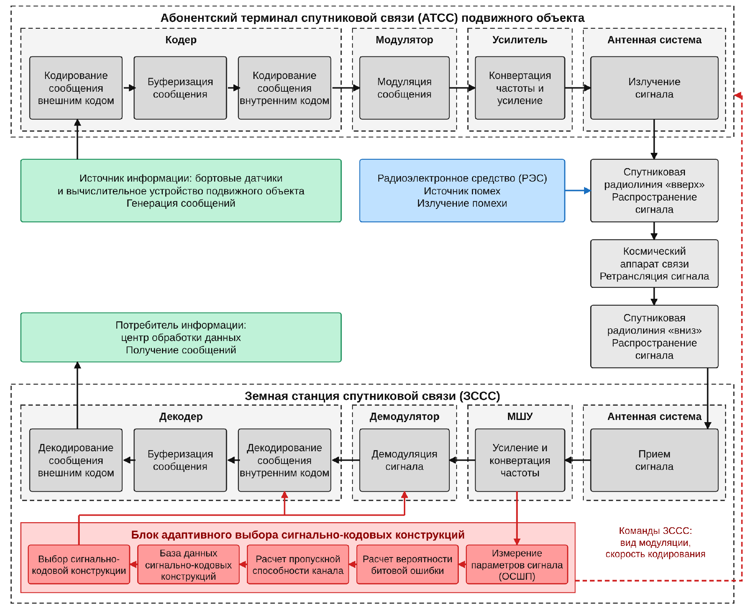
Рисунок 2 – Структурно-функциональная схема информационного спутникового канала подвижного объекта
Для адаптации сигнально-кодовых конструкций к изменению помеховой обстановки в состав модемного оборудования ЗССС включается блок адаптивного выбора, реализующий режим ACM. Блок использует текущее значение ОСШП, оцениваемое в настоящей статье, и выполняет следующие действия:
1. Предварительно формируется база данных сигнально-кодовых конструкций: для каждой конструкции рассчитываются пропускная способность и помехоустойчивость канала при различных значениях ОСШП.
2. Затем определяется текущее значение ОСШП.
3. После этого из базы данных выбирается конструкция, которая при текущем значении ОСШП обеспечивает требуемые пропускную способность и помехоустойчивость канала при наименьших затратах ресурсов.
4. При изменении ОСШП выбор конструкции корректируется для выполнения тех же требований.
Если требования выполнить не удается, АТСС запрашивает у ЗССС увеличение мощности передатчика или расширение полосы частот канала.
Из перечисленных действий предметом настоящей статьи является определение текущего значения ОСШП (действие 2). Оно выполняется по методике, изложенной в следующем разделе.
Методика оценивания энергетических параметров
Назначение методики – по значениям параметров множеств X, Z и E получить энергетические параметры спутникового канала подвижного объекта: мощности сигнала, помехи и шума на входе ПРМУ КАС, ОСШП и коэффициент его ухудшения. Эти оценки необходимы для выбора сигнально-кодовых конструкций в режиме ACM и служат исходными данными для оценки пропускной способности и помехоустойчивости канала.
Методика – это систематизированная совокупность шагов, действий и операций, нацеленных на решение определенной научной задачи [9]. Предлагаемая методика состоит из шести шагов (рисунок 3):
- шаг 1 – ввод исходных данных и проверка условий физической реализуемости;
- шаг 2 – расчет расстояний от КАС до АТСС и до РЭС;
- шаг 3 – определение потерь мощности сигнала и помехи при распространении радиоволн;
- шаг 4 – расчет коэффициента ослабления мощности помехи из-за различия параметров РЭС и АТСС;
- шаг 5 – вычисление мощностей сигнала, помехи и шума на входе ПРМУ КАС;
- шаг 6 – определение ОСШП и коэффициента его ухудшения и контроль результата.
Координаты АТСС, КАС и РЭС изменяются во времени, поэтому при изменении их положения шаги 2–6 повторяются для нового момента времени. Содержание шагов раскрыто ниже.
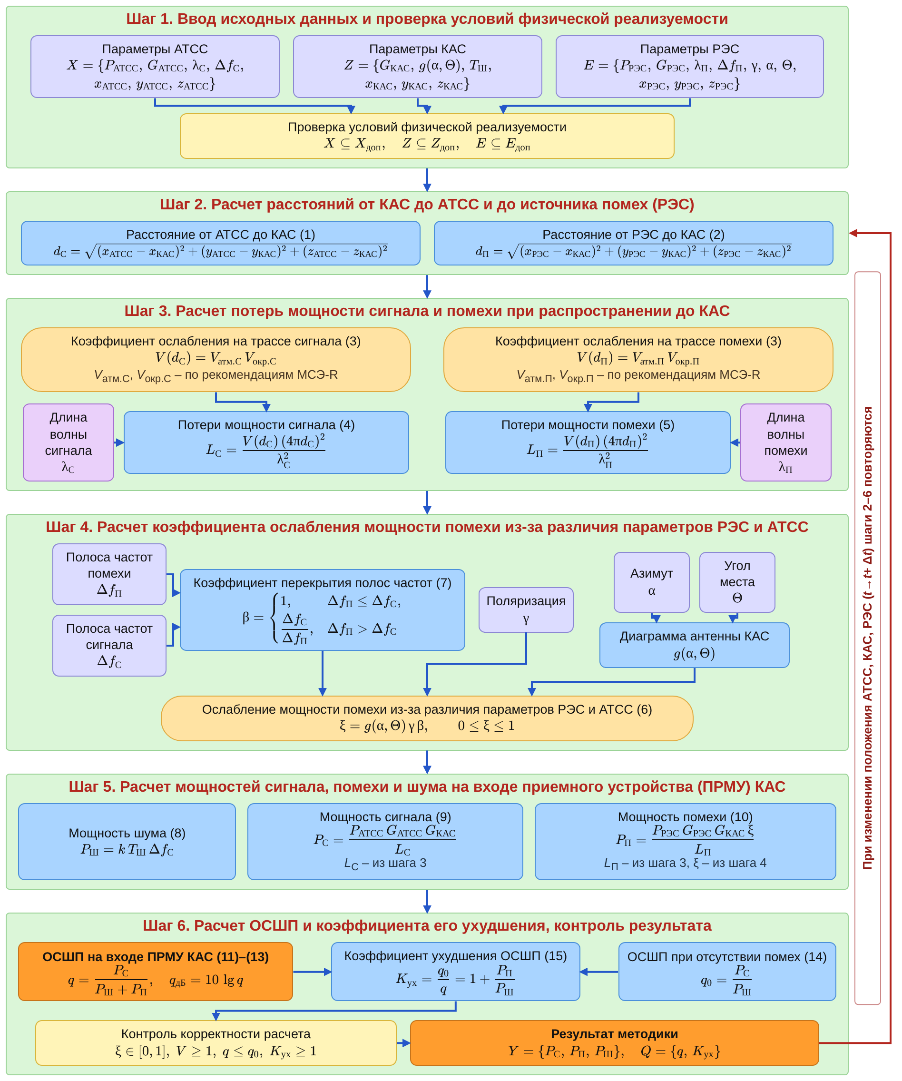
Рисунок 3 – Блок-схема методики оценивания энергетических параметров канала
Шаг 1. Ввод исходных данных и проверка условий физической реализуемости. Задаются значения параметров множеств X, Z и E, определенных выше. Если хотя бы одно из условий X ⊆ X_{доп}, Z ⊆ Z_{доп}, E ⊆ E_{доп} не выполняется, расчет не проводится, а исходные данные уточняются.
Шаг 2. Расчет расстояний от КАС до АТСС и до источника помех (РЭС). Расстояние d_{С} от АТСС до КАС рассчитывается по формуле
$d_{\text{С}}=\sqrt{{\left(x_{\text{АТСС}}-x_{\text{КАС}}\right)}^{2}+{\left(y_{\text{АТСС}}-y_{\text{КАС}}\right)}^{2}+{\left(z_{\text{АТСС}}-z_{\text{КАС}}\right)}^{2}}$ (1)
Расстояние d_{П} от РЭС до КАС рассчитывается по формуле
$d_{\text{П}}=\sqrt{{\left(x_{\text{РЭС}}-x_{\text{КАС}}\right)}^{2}+{\left(y_{\text{РЭС}}-y_{\text{КАС}}\right)}^{2}+{\left(z_{\text{РЭС}}-z_{\text{КАС}}\right)}^{2}}$ (2)
Шаг 3. Расчет потерь мощности сигнала и помехи при распространении до КАС. Потери равны произведению потерь в свободном пространстве на коэффициент дополнительного ослабления V. Коэффициент V безразмерный, выражается в разах и показывает, во сколько раз мощность на трассе уменьшается по сравнению со свободным пространством. Он не меньше единицы (V = 1 означает отсутствие дополнительного ослабления). Ослабление возникает в атмосфере и в окружении излучающей станции. Поэтому на трассе сигнала V(d_{С}) и на трассе помехи V(d_{П}) равны произведениям коэффициентов ослабления в атмосфере и в окружении:
$V\left(d_{\text{С}}\right)=V_{\text{атм.С}}V_{\text{окр.С}}, V\left(d_{\text{П}}\right)=V_{\text{атм.П}}V_{\text{окр.П}}$ (3)
где V_{атм.С} и V_{атм.П} – коэффициенты ослабления в атмосфере, обусловленные газами, облаками и осадками и определяемые по рекомендации МСЭ-R P.618 [11],
V_{окр.С} и V_{окр.П} – коэффициенты ослабления в окружении АТСС и РЭС соответственно (затенение и многолучевое распространение).
Для воздушных, наземных и надводных объектов окружение АТСС оценивается по рекомендациям МСЭ-R P.682, P.681 и P.680 [12–14] соответственно (таблица 1). Для неподвижного РЭС ослабление в окружении отсутствует, поэтому принимается V_{окр.П} = 1.
Таблица 1 – Классы подвижных объектов и особенности расчета коэффициента ослабления в окружении АТСС
Класс подвижного объекта | Основные факторы ослабления в окружении АТСС | Рекомендация МСЭ-R
Воздушный | Отражения радиоволн от земной или морской поверхности, многолучевое распространение, затенение антенны элементами конструкции | P.682
Наземный | Затенение зданиями, деревьями и инженерными сооружениями, многолучевое распространение | P.681
Надводный | Отражения от морской поверхности, качка и связанное с ней изменение угла места, затенение элементами надстройки | P.680

В рекомендациях МСЭ-R ослабление задается в децибелах. Связь коэффициента V с ослаблением V_{дБ} в децибелах определяется формулой
$V_{\text{дБ}}=10 \text{lg}V, V={10}^{V_{\text{дБ}}/10}$
Децибелы удобны по двум причинам. Во-первых, потери охватывают много порядков величины. Во-вторых, коэффициенты ослабления перемножаются, а в децибелах складываются.
Потери мощности сигнала L_{С} при распространении от АТСС до КАС рассчитываются по формуле
$L_{\text{С}}=\frac{V\left(d_{\text{С}}\right){\left(4πd_{\text{С}}\right)}^{2}}{λ_{\text{С}}^{2}}$ (4)
Потери мощности помехи L_{П} при распространении от РЭС до КАС рассчитываются по формуле
$L_{\text{П}}=\frac{V\left(d_{\text{П}}\right){\left(4πd_{\text{П}}\right)}^{2}}{λ_{\text{П}}^{2}}$ (5)
Формулы (4) и (5) представляют собой потери в свободном пространстве [15], умноженные на коэффициент V. Например, при d_{С} = 1000 км и λ_{С} = 0,01 м (частота около 30 ГГц) потери в свободном пространстве $20 \text{lg}\frac{4πd_{\text{С}}}{λ_{\text{С}}}$ составляют около 182 дБ, а коэффициент V(d_{С}) дополнительно увеличивает их на величину ослабления в атмосфере и окружении.
Шаг 4. Расчет коэффициента ослабления мощности помехи из-за различия параметров РЭС и АТСС. Коэффициент ξ учитывает ослабление мощности помехи из-за направленности антенны КАС, различия поляризации и неполного перекрытия полос частот сигнала и помехи. Мощность помехи умножается на ξ, при этом 0 ≤ ξ ≤ 1. Коэффициент ξ вычисляется по формуле
$ξ=g\left(α,Θ\right)γβ$ (6)
где β – коэффициент перекрытия полос частот сигнала и помехи.
Коэффициент β показывает, какая часть мощности помехи попадает в полосу сигнала. Приемник пропускает только полосу сигнала Δf_{С}. Если полоса помехи Δf_{П} не шире полосы сигнала, в приемник поступает вся мощность помехи. Если полоса помехи шире, при равномерной спектральной плотности мощности в полосу сигнала попадает доля Δf_{С}/Δf_{П}. Коэффициент β вычисляется по формуле
$β=\left\{\begin{matrix}1, & Δf_{\text{П}}≤Δf_{\text{С}}, \\ \frac{Δf_{\text{С}}}{Δf_{\text{П}}}, & Δf_{\text{П}}>Δf_{\text{С}}\end{matrix}\right.$ (7)
Шаг 5. Расчет мощностей сигнала, помехи и шума на входе ПРМУ КАС. Шум входит в знаменатель ОСШП и пропорционален полосе частот сигнала Δf_{С}, поэтому полоса влияет на ОСШП именно через мощность шума. Мощность шума не задается, а вычисляется по шумовой температуре T_{Ш} и полосе Δf_{С}. Мощность шума P_{Ш} на входе ПРМУ КАС определяется по формуле
$P_{\text{Ш}}=kT_{\text{Ш}}Δf_{\text{С}}$ (8)
где k = 1,38·10⁻²³ Дж/К – постоянная Больцмана.
Мощность сигнала P_{С} на входе ПРМУ КАС рассчитывается по формуле
$P_{\text{С}}=\frac{P_{\text{АТСС}}G_{\text{АТСС}}G_{\text{КАС}}}{L_{\text{С}}}$ (9)
Аналогично мощность помехи P_{П} на входе ПРМУ КАС рассчитывается по формуле
$P_{\text{П}}=\frac{P_{\text{РЭС}}G_{\text{РЭС}}G_{\text{КАС}}ξ}{L_{\text{П}}}$ (10)
Шаг 6. Расчет ОСШП и коэффициента его ухудшения, контроль результата. ОСШП q на входе ПРМУ КАС определяется отношением мощности сигнала к суммарной мощности шума и помехи
$q=\frac{P_{\text{С}}}{P_{\text{Ш}}+P_{\text{П}}}$ (11)
После подстановки выражений (4), (5) и (8)–(10) в формулу (11) и преобразований получим
$q=\frac{P_{\text{АТСС}}G_{\text{АТСС}}G_{\text{КАС}}λ_{\text{С}}^{2}V\left(d_{\text{П}}\right)d_{\text{П}}^{2}}{V\left(d_{\text{С}}\right)d_{\text{С}}^{2}\left(P_{\text{РЭС}}G_{\text{РЭС}}G_{\text{КАС}}λ_{\text{П}}^{2}ξ+{\left(4π\right)}^{2}kT_{\text{Ш}}Δf_{\text{С}}V\left(d_{\text{П}}\right)d_{\text{П}}^{2}\right)}$ (12)
Значение ОСШП в децибелах q_{дБ} определяется по формуле
$q_{\text{дБ}}=10 \text{lg}q$ (13)
Из выражения (11) следуют два предельных случая. При отсутствии помех (P_{П} = 0) показатель сводится к отношению сигнал/шум P_{С}/P_{Ш}. При пренебрежимо малом шуме показатель определяется отношением сигнал/помеха P_{С}/P_{П}.
Для количественной оценки влияния помех используются ОСШП при отсутствии помех (отношение сигнал/шум)
$q_{0}=\frac{P_{\text{С}}}{P_{\text{Ш}}}$ (14)
и коэффициент ухудшения ОСШП
$K_{\text{ух}}=\frac{q_{0}}{q}=1+\frac{P_{\text{П}}}{P_{\text{Ш}}}$ (15)
Второе равенство в выражении (15) следует из формул (11) и (14). Коэффициент K_{ух} безразмерный, не меньше единицы и равен единице при отсутствии помех. В децибелах 10 lg K_{ух} = q₀ − q, где q₀ и q выражены в децибелах. Чем больше K_{ух}, тем сильнее помеха ухудшает энергетику канала, а при K_{ух} ≫ 1 ОСШП определяется в основном мощностью помехи.
После расчета выполняется контроль результата, при котором проверяется:
- выполнение условия 0 ≤ ξ ≤ 1;
- выполнение условия V ≥ 1;
- выполнение условий q ≤ q₀ и K_{ух} ≥ 1.
Нарушение любого из условий свидетельствует об ошибке в исходных данных или в расчете, и методика повторяется с шага 1. Результатом методики являются множество мощностей Y = {P_{С}, P_{П}, P_{Ш}} и множество показателей Q = {q, K_{ух}}. Выражения (1)–(15) завершают методику, а найденные энергетические параметры, в первую очередь ОСШП, служат исходными данными для оценки пропускной способности и помехоустойчивости канала.
Пример применения методики
Цель примера – показать применение методики и выявить, как изменение отдельных исходных данных влияет на ОСШП q, ОСШП при отсутствии помех q₀ и коэффициент ухудшения K_{ух}. Для этого сначала выполняется расчет по шагам методики для базового набора условных исходных данных, приведенных в таблице 2, а затем поочередно изменяется один параметр при неизменных значениях остальных.
Таблица 2 – Исходные данные для числового примера
АТСС (множество X) | КАС (множество Z) | РЭС (множество E) | Трассы распространения
P_{АТСС} = 0,1 Вт | G_{КАС} = 35 дБ | P_{РЭС} = 10 Вт | d_{С} = 1000 км
G_{АТСС} = 25 дБ | g(α, Θ) = −15 дБ | G_{РЭС} = 20 дБ | d_{П} = 1200 км
λ_{С} = 0,01 м | T_{Ш} = 500 К | λ_{П} = 0,01 м | V_{дБ}(d_{С}) = 3 дБ
Δf_{С} = 360 кГц | – | Δf_{П} = 720 кГц | V_{дБ}(d_{П}) = 1 дБ
– | – | γ = 0,5 | –

Коэффициенты усиления и ослабления в таблице 2 заданы в децибелах и при расчете пересчитываются в разы. Расстояния d_{С} и d_{П} заданы непосредственно, поэтому на шаге 2 они используются без вычисления по координатам. Условия физической реализуемости (шаг 1) выполнены.
По формулам (4) и (5) (шаг 3) потери составляют L_{С} = 184,98 дБ и L_{П} = 184,57 дБ. Так как Δf_{П} > Δf_{С}, по формуле (7) β = 0,5, а по формуле (6) (шаг 4) ξ = 0,0316 · 0,5 · 0,5 = 7,9·10⁻³ (−21,02 дБ). По формулам (8)–(10) (шаг 5) мощности равны P_{Ш} = −146,05 дБВт, P_{С} = −134,98 дБВт и P_{П} = −140,59 дБВт. По формулам (11), (14) и (15) (шаг 6) получаем q = 4,52 дБ, q₀ = 11,06 дБ и K_{ух} = 4,52 раза (6,55 дБ). Тот же результат дает выражение (12). Условия контроля выполнены. Таким образом, помеха, мощность которой на 5,46 дБ превышает мощность шума, снижает ОСШП в 4,52 раза (на 6,55 дБ).
Далее один из параметров изменяется в заданных пределах, остальные сохраняют базовые значения. На рисунке 4 показаны зависимости q, q₀ и K_{ух} в децибелах от расстояния d_{С} (а), расстояния d_{П} (б), мощности передатчика РЭС P_{РЭС} (в) и полосы частот сигнала Δf_{С} (г). Маркерами отмечены значения при базовых исходных данных.
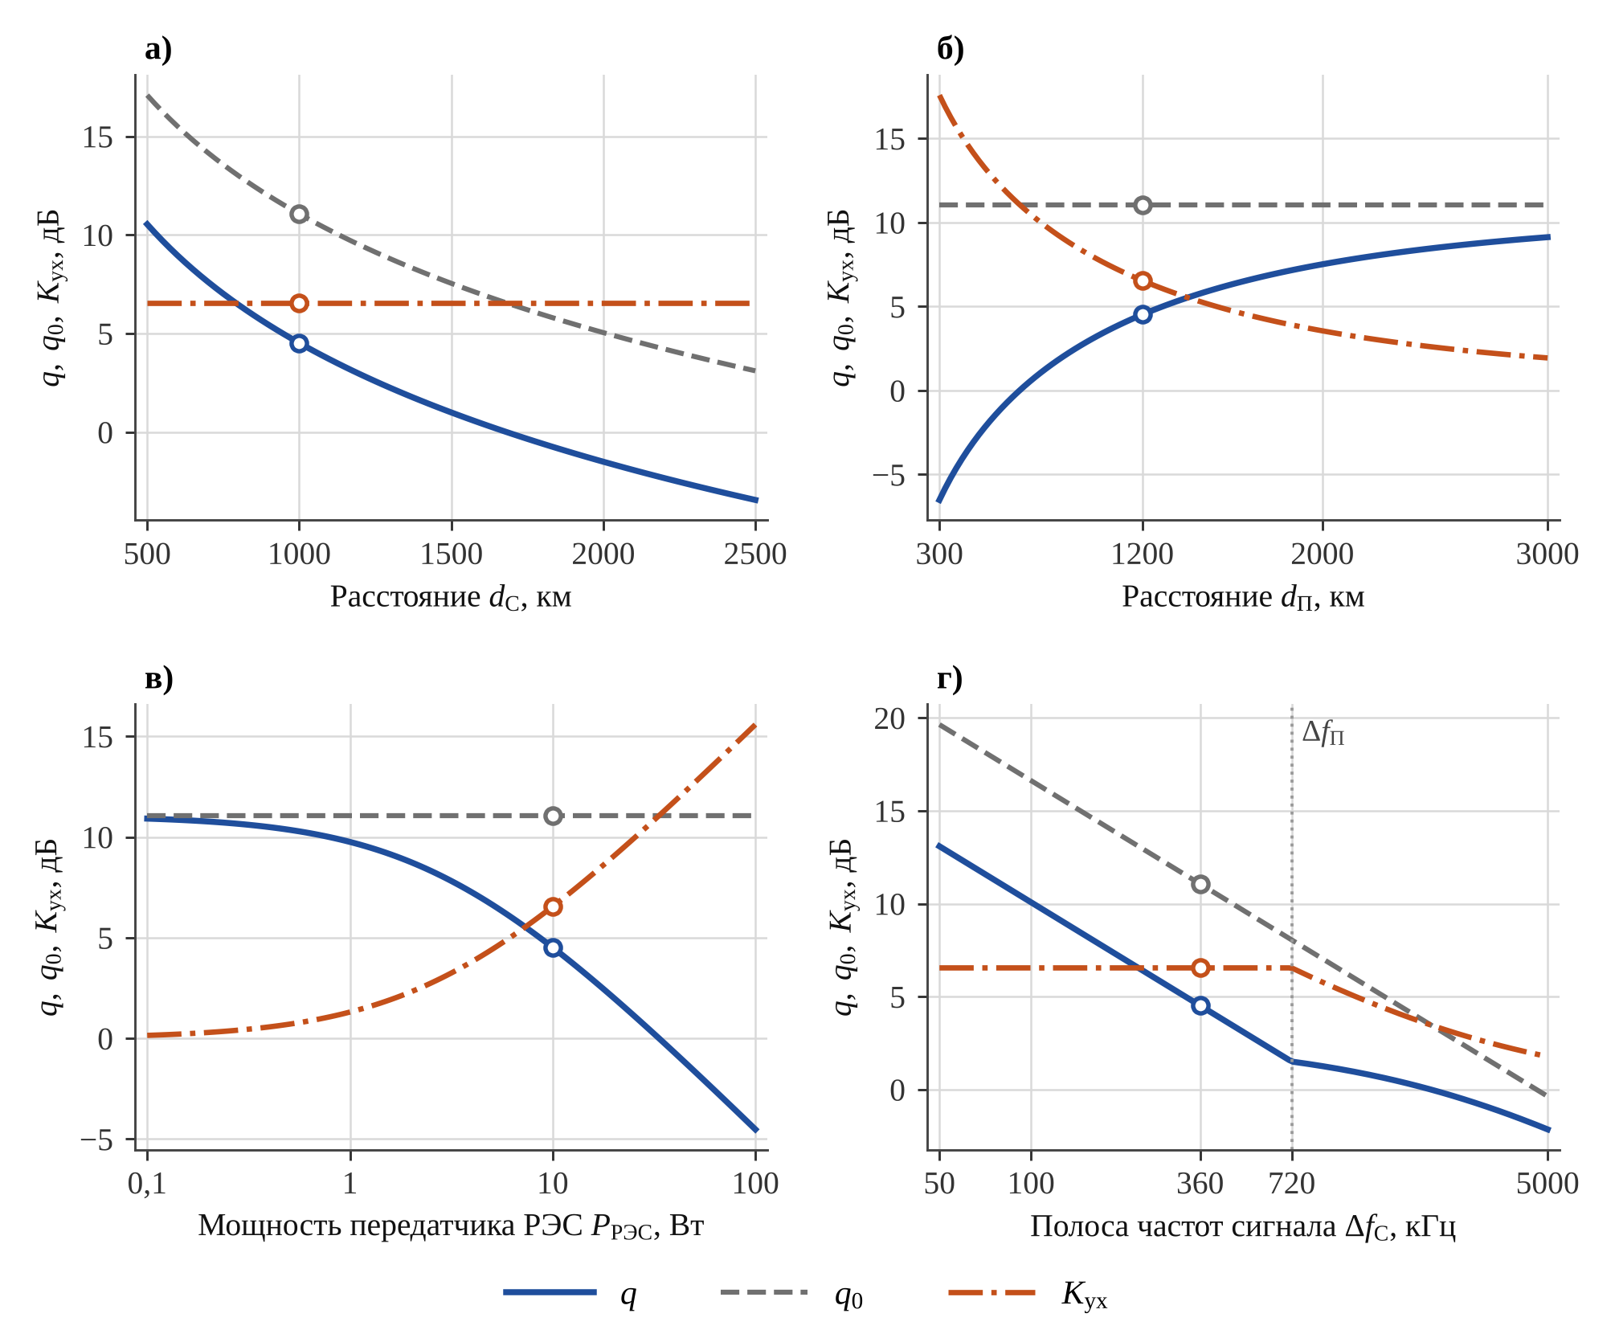
Рисунок 4 – Зависимости ОСШП q, ОСШП при отсутствии помех q₀ и коэффициента ухудшения K_{ух} от расстояния d_{С} (а), расстояния d_{П} (б), мощности РЭС P_{РЭС} (в) и полосы частот сигнала Δf_{С} (г)
Расстояние d_{С} (рисунок 4, а). При увеличении d_{С} от 500 до 2500 км величины q и q₀ уменьшаются одинаково, на 14,0 дБ, а коэффициент K_{ух} остается равным 6,55 дБ: удаление АТСС не изменяет соотношение мощностей помехи и шума, а значит, и степень ухудшения ОСШП.
Расстояние d_{П} (рисунок 4, б). Величина q₀ от d_{П} не зависит. При увеличении d_{П} от 300 до 3000 км коэффициент K_{ух} уменьшается с 17,6 до 1,9 дБ, а ОСШП q растет с −6,5 до 9,1 дБ и приближается к q₀ = 11,06 дБ.
Мощность РЭС (рисунок 4, в). При увеличении P_{РЭС} от 0,1 до 100 Вт коэффициент K_{ух} возрастает с 0,15 до 15,6 дБ, а ОСШП q снижается с 10,9 до −4,5 дБ. Мощность помехи сравнивается с мощностью шума (K_{ух} = 3,01 дБ) при P_{РЭС} ≈ 2,8 Вт, а при большей мощности ОСШП определяется в основном помехой.
Полоса частот сигнала (рисунок 4, г). Величина q₀ уменьшается на 10 дБ при каждом увеличении Δf_{С} в 10 раз, так как мощность шума пропорциональна полосе. При Δf_{С} ≤ Δf_{П} = 720 кГц коэффициент K_{ух} постоянен и равен 6,55 дБ, поскольку мощность шума и доля мощности помехи в полосе сигнала (β = Δf_{С}/Δf_{П}) пропорциональны Δf_{С}. При Δf_{С} > Δf_{П} мощность помехи в полосе сигнала перестает расти (β = 1), шум продолжает возрастать, и K_{ух} уменьшается (до 1,8 дБ при 5 МГц).
Таким образом, коэффициент K_{ух} показывает, чем ограничено ОСШП: при K_{ух}, близком к 0 дБ, – шумом, а при K_{ух} ≫ 1 – помехой. Методика позволяет определить, какие из исходных данных (расстояния, мощность помехи, полоса частот) в наибольшей мере влияют на энергетику канала в заданной помеховой обстановке.
Заключение
В статье разработана методика, позволяющая по текущему положению подвижного объекта, КАС и источника помех определять мощности сигнала, помехи и шума на входе приемного устройства КАС и ОСШП. Методика решает актуальную научно-техническую задачу получения оценок, необходимых для проектирования и адаптивного управления спутниковым каналом при меняющейся помеховой обстановке.
Получено выражение для ОСШП, в котором влияние помехи учтено коэффициентом ухудшения. Установлено, что коэффициент ухудшения не зависит от расстояния до КАС, остается постоянным, пока полоса сигнала не превышает полосу помехи, и уменьшается по мере удаления источника помех.
Методика ограничена восходящей радиолинией и неподвижным источником помех, поэтому перспективными направлениями развития исследования являются: учет движения источника помех, шума нисходящей радиолинии и интермодуляционных искажений в БРТК; использование найденных значений ОСШП для оценки пропускной способности и помехоустойчивости канала.
Практическая значимость результатов определяется возможностью заранее оценивать, при каком положении объектов и какой мощности помехи ОСШП снижается ниже требуемого значения, и выявлять факторы, которые ухудшают его сильнее всего.
Предложенная методика вносит вклад в развитие теории и методологии оценивания каналов спутниковой связи подвижных объектов, дополняя известные принципы расчета ОСШП показателем, разделяющим шумовое и помеховое ограничение энергетики канала.
Библиографический список
1. Маковеева М.М., Шинаков Ю.С. Системы связи с подвижными объектами: учеб. пособие для вузов. – М.: Радио и связь, 2002. – 440 с.
2. Report ITU-R S.2464-0 (07/2019). Operation of earth stations in motion communicating with geostationary space stations in the fixed-satellite service allocations at 17.7-19.7 GHz and 27.5-29.5 GHz. – Geneva: ITU, 2019.
3. Олифер В.Г., Олифер Н.А. Компьютерные сети. Принципы, технологии, протоколы: учебник для вузов. – 4-е изд. – СПб.: Питер, 2012. – 944 с.
4. Ковальский А.А. Модели статистического уплотнения и алгоритмы диспетчеризации разнородного трафика земных станций спутниковой связи в условиях изменяющейся помеховой обстановки // Труды МАИ. 2016. № 90. URL: https://trudymai.ru/published.php?ID=74818.
5. ETSI EN 302 307-1 V1.4.1 (2014-11). Digital Video Broadcasting (DVB); Second generation framing structure, channel coding and modulation systems for Broadcasting, Interactive Services, News Gathering and other broadband satellite applications; Part 1: DVB-S2. – Sophia Antipolis: ETSI, 2014.
6. Михайлов Р.Л., Макаренко С.И. Оценка устойчивости сети связи в условиях воздействия на нее дестабилизирующих факторов // Радиотехнические и телекоммуникационные системы. 2013. № 4. С. 69–79.
7. Макаренко С.И., Михайлов Р.Л., Новиков Е.А. Исследование канальных и сетевых параметров канала связи в условиях динамически изменяющейся сигнально-помеховой обстановки // Журнал радиоэлектроники. 2014. № 10.
8. Боев Н.М., Лебедев Ю.А. Управление энергетической эффективностью совмещенных каналов передачи данных единой системы связи // Вестник Сибирского государственного аэрокосмического университета имени академика М.Ф. Решетнева. 2013. Вып. 1 (47). С. 11–15.
9. Макаренко С.И. Справочник научных терминов и обозначений. – СПб.: Наукоемкие технологии, 2019. – 254 с.
10. Галкин А.П., Лапин А.Н., Самойлов А.Г. Моделирование каналов систем связи. – М.: Связь, 1979. – 96 с.
11. Recommendation ITU-R P.618-14 (08/2023). Propagation data and prediction methods required for the design of Earth-space telecommunication systems. – Geneva: ITU, 2023.
12. Recommendation ITU-R P.682-4 (08/2022). Propagation data required for the design of Earth-space aeronautical mobile telecommunication systems. – Geneva: ITU, 2022.
13. Recommendation ITU-R P.681-11 (08/2019). Propagation data required for the design systems in the land mobile-satellite service. – Geneva: ITU, 2019.
14. Recommendation ITU-R P.680-4 (08/2022). Propagation data required for the design of Earth-space maritime mobile telecommunication systems. – Geneva: ITU, 2022.
15. Томаси У. Электронные системы связи. – М.: Техносфера, 2007. – 1360 с.

